Laboratório Wireshark:  DHCP v9  Suplemento a Redes de Computadores: Uma Abordagem Top-Down, 9ª ed., J.F. Kurose e K.W. Ross  "Me conte e eu esqueço. Mostre-me e eu lembro. Me envolva e eu entendo." Provérbio chinês  © 2005-2025, J.F. Kurose e K.W. Ross, Todos os Direitos Reservados | 

Neste laboratório, vamos dar uma olhada rápida no Protocolo de Configuração Dinâmica de Host, DHCP. Lembre-se de que o DHCP é amplamente utilizado em redes LANs corporativas, universitárias e domésticas, tanto cabeadas quanto sem fio, para atribuir dinamicamente endereços IP aos hosts, bem como para configurar outras informações de configuração de rede.

Antes de começar, provavelmente você vai querer revisar a cobertura do DHCP na Seção 4.4.3 do texto. Em particular, você deve prestar muita atenção à Figura 4.24, já que estudaremos as mensagens DHCP Discover, Offer, Request e ACK mostradas na Figura 4.24.

Como já fizemos em laboratórios anteriores do Wireshark, você realiza algumas ações no seu computador que fazem o DHCP entrar em ação, e então usa o Wireshark para coletar e depois o rastreamento de pacotes contendo mensagens do protocolo DHCP.

Coletando um Rastreamento de Pacotes

As duas primeiras etapas do protocolo DHCP na Figura 4.24 (usando as mensagens Descobrir e Oferecer) são opcionais (no sentido de que nem sempre precisam ser usadas quando, por exemplo, um novo endereço IP é necessário ou um endereço DHCP existente deve ser renovado); as mensagens de Solicitação e ACK não são. Para coletar um rastreio que contenha os quatro tipos de mensagens DHCP, precisaremos realizar algumas ações de linha de comando em um Mac, Linux ou PC.

No Mac:
- Em uma janela/shell de terminal, insira o seguinte comando:
% sudo ipconfig set en0 none
Onde en0 (neste exemplo) é a interface na qual você quer capturar pacotes usando o Wireshark. Você pode facilmente encontrar a lista de nomes de interface no Wireshark escolhendo as opções de Captura->. Esse comando irá desconfigurar a interface de rede en0.
- Inicie o Wireshark, capturando pacotes na interface que você desconfigurou na Etapa 1.
- Na janela/shell do terminal, insira o seguinte comando:
% sudo ipconfig set en0 dhcp
Isso fará com que o protocolo DHCP solicite e receba um endereço IP e outras informações do servidor DHCP.
- Depois de esperar alguns segundos, pare a captura do Wireshark.

Em uma máquina Linux:
- Em uma janela/shell de terminal, insira os seguintes comandos:
sudo ip addr flush en0
Sudo DHclient -R
onde en0 (neste exemplo) é a interface na qual você quer capturar pacotes usando o Wireshark. Você pode facilmente encontrar a lista de nomes de interface no Wireshark escolhendo Capturar -> Options. Esse comando removerá o endereço IP existente da interface e liberará quaisquer arrendamentos de endereços DHCP existentes.
- Inicie o Wireshark, capturando pacotes na interface que você desconfigurou na Etapa 1.
- Na janela/shell do terminal, insira o seguinte comando:
sudo dhclient en0
onde, como acima, en0 é a interface na qual você está capturando pacotes atualmente. Isso fará com que o protocolo DHCP solicite e receba um endereço IP e outras informações do servidor DHCP.
- Depois de esperar alguns segundos, pare a captura do Wireshark.

No PC:
- Em uma janela de linha de comando, insira o seguinte comando:
> ipconfig /release
Esse comando fará com que seu PC perdia seu endereço IP.
- Inicie o Wireshark.
- Na janela da linha de comando, insira o seguinte comando:
> ipconfig /renew
Isso fará com que o protocolo DHCP solicite e receba um endereço IP e outras informações de um servidor DHCP.
- Depois de esperar alguns segundos, pare a captura do Wireshark.

Depois de parar a captura do Wireshark no passo 4, você deve dar uma olhada na janela do Wireshark para garantir que realmente capturou os pacotes que estamos procurando. Se você digitar "dhcp" no campo do filtro de exibição (como mostrado no campo verde claro no canto superior esquerdo da Figura 1), sua tela (em um Mac) deve parecer semelhante à Figura 1.

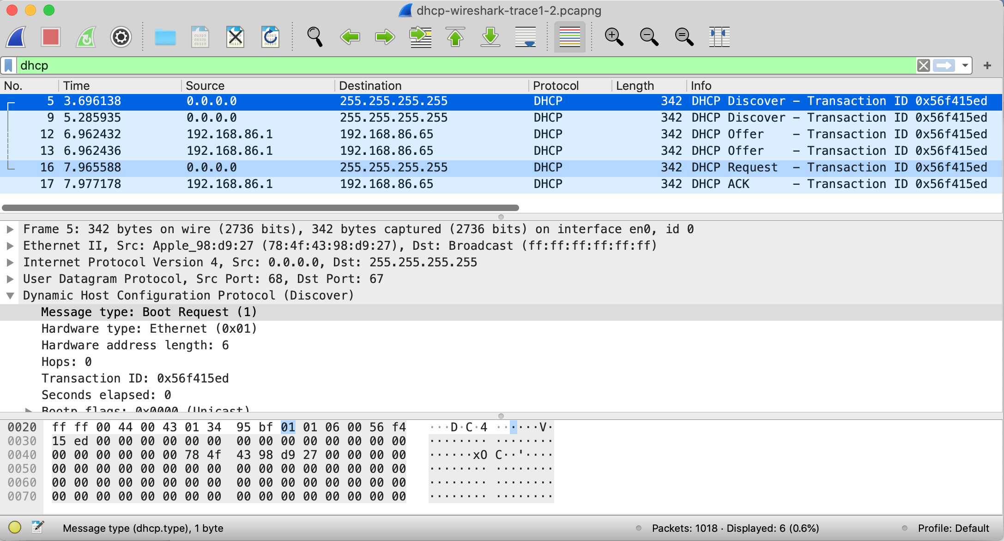
Figura 1: Exibição do Wireshark, mostrando a captura das mensagens DHCP Discover, Offer, Request e ACK

Se você não conseguir rodar o Wireshark em uma conexão de rede ao vivo, não conseguir capturar todas as quatro mensagens DHCP, ou for designado pelo seu instrutor, pode usar o arquivo de rastreamento do Wireshark, dhcp-wireshark-trace1-1.pcapng que reunimos seguindo os passos acima em um dos computadores do autor. Você pode achar valioso baixar esse rastreio mesmo que tenha capturado seu próprio rastreamento e o utilize, assim como o seu próprio rastro, enquanto explora as perguntas abaixo.

Perguntas sobre DHCP

Responda às seguintes perguntas. Se você estiver fazendo esse laboratório como parte da aula, seu professor vai fornecer detalhes sobre como entregar as tarefas, sejam escritas ou em um LMS.

Vamos começar analisando a mensagem DHCP Discover. Localize o datagrama IP contendo a primeira mensagem Discover no seu rastreamento.

- Essa mensagem DHCP Discover é enviada usando UDP ou TCP como protocolo de transporte subjacente?
- Qual é o endereço IP de origem usado no datagrama IP que contém a mensagem Discover? Tem algo especial nesse endereço? Explique.
- Qual é o endereço IP de destino usado no datagrama contendo a mensagem Discover? Tem algo especial nesse endereço? Explique.
- Qual é o valor no campo ID de transação desta mensagem DHCP Discover?
- Agora inspecione o campo de opções na mensagem DHCP Discover. Quais são cinco informações (além de um endereço IP) que o cliente está sugerindo ou solicitando receber do servidor DHCP como parte dessa transação DHCP?

Agora vamos olhar para a mensagem de Oferta DHCP. Localize o datagrama IP contendo a mensagem DHCP Offer no seu rastreio que foi enviada por um servidor DHCP na resposta à mensagem DHCP Discover que você estudou nas perguntas 1 a 5 acima.

- Como você sabe que essa mensagem de Oferta está sendo enviada em resposta à mensagem DHCP Discover que você estudou nas perguntas 1-5 acima?
- Qual é o endereço IP de origem usado no datagrama IP que contém a mensagem de Oferta? Tem algo especial nesse endereço? Explique.
- Qual é o endereço IP de destino usado no datagrama contendo a mensagem de Oferta? Tem algo especial nesse endereço? Explique. [Dica: Olhe bem para seu rastro. A resposta para essa pergunta pode diferir do que você vê na Figura 4.24 do livro didático. Se você realmente quiser se aprofundar nisso, consulte o DHCP RFC: https://www.ietf.org/rfc/rfc2131.txt, página 24.]
- Agora inspecione o campo de opções na mensagem de Oferta DHCP. Quais são cinco informações que o servidor DHCP está fornecendo ao cliente DHCP na mensagem de Oferta DHCP?

Parece que, uma vez recebida a mensagem de Oferta DHCP, o cliente pode ter todas as informações necessárias para prosseguir. No entanto, o cliente pode ter recebido OFFERs de múltiplos servidores DHCP, portanto é necessária uma segunda fase, com mais duas mensagens obrigatórias – a mensagem de Solicitação DHCP cliente-para servidor, e a mensagem DHCP ACK entre servidores. Mas pelo menos o cliente sabe que existe pelo menos um servidor DHCP por aí! Vamos dar uma olhada na mensagem de Solicitação DHCP, lembrando que, embora já tenhamos visto uma mensagem Discover em nosso rastreamento, isso nem sempre acontece quando uma mensagem de requisição DHCP é enviada.

Localize o datagrama IP contendo a primeira mensagem de Solicitação DHCP em seu rastreio e responda às seguintes perguntas.
- Qual é o número da porta de origem UDP no datagrama IP que contém a primeira mensagem de Solicitação DHCP no seu rastreio? Qual é o número da porta de destino do UDP sendo usado?
- Qual é o endereço IP de origem no datagrama IP que contém essa mensagem de Solicitação? Tem algo especial nesse endereço? Explique.
- Qual é o endereço IP de destino usado no datagrama contendo esta mensagem de Solicitação. Tem algo especial nesse endereço? Explique.
- Qual é o valor no campo ID de transação desta mensagem de Solicitação DHCP? Ele corresponde aos IDs de transação das mensagens anteriores de Descobrir e Oferta?
- Agora inspecione o campo de opções na mensagem DHCP Discover e dê uma olhada de perto na "Lista de Solicitação de Parâmetros". O https://www.ietf.org/rfc/rfc2131.txt do DHCP RFC https://www.ietf.org/rfc/rfc2131.txt observa que
"O cliente pode informar ao servidor quais parâmetros de configuração o cliente está interessado incluindo a opção 'lista de solicitação de parâmetros'. A parte de dados dessa opção lista explicitamente as opções solicitadas pelo número da etiqueta."
Quais diferenças você vê entre as entradas na opção 'lista de solicitação de parâmetros' nesta mensagem Solicitação e a mesma opção de lista na mensagem Discover anterior?

Localize o datagrama IP contendo a primeira mensagem DHCP ACK do seu rastreio e responda às seguintes perguntas.
- Qual é o endereço IP de origem no datagrama IP que contém essa mensagem ACK? Tem algo especial nesse endereço? Explique.
- Qual é o endereço IP de destino usado no datagrama contendo essa mensagem ACK. Tem algo especial nesse endereço? Explique.
- Qual é o nome do campo na mensagem DHCP ACK (conforme indicado na janela do Wireshark) que contém o endereço IP do cliente atribuído?
- Há quanto tempo (o chamado "tempo de locação") o servidor DHPC atribuiu esse endereço IP ao cliente?
- Qual é o endereço IP (retornado pelo servidor DHCP ao cliente DHCP nesta mensagem ACK DHCP) do roteador de primeiro salto no caminho padrão do cliente para o restante da Internet?

Referências a figuras e seções são para a 8ª edição do nosso texto, Redes de Computadores, Uma Abordagem Top-down, 9ª ed., J.F. Kurose e K.W. Ross, Addison-Wesley/Pearson, 2025. Nosso site para este livro é http://gaia.cs.umass.edu/kurose_ross Você encontrará muito material aberto interessante lá.
Você pode baixar o arquivo zip http://gaia.cs.umass.edu/wireshark-labs/wireshark-traces-9e.zip e extrair o arquivo de rastreamento dhcp-wireshark-trace1-1.pcapng. Esses arquivos de rastreamento podem ser usados para responder essas perguntas do laboratório Wireshark sem realmente capturar pacotes por conta própria. Cada traçado foi feito usando o Wireshark rodando em um dos computadores do autor, enquanto executava as etapas indicadas no laboratório do Wireshark. Depois de baixar um arquivo de rastreamento, você pode carregá-lo no Wireshark e visualizar o rastreio usando o menu suspenso de Arquivo, escolher Abrir e então selecionar o nome do arquivo de rastreamento.
Para a turma do autor, ao responder as seguintes perguntas com tarefas manuais, os alunos às vezes precisam imprimir pacotes específicos (veja o laboratório introdutório do Wireshark para uma explicação de como fazer isso) e indicar onde no pacote encontraram as informações que respondem a uma pergunta. Eles fazem isso marcando cópias em papel com caneta ou anotando cópias eletrônicas com texto em fonte colorida. Também existem módulos de sistemas de gestão de aprendizagem (LMS) para professores que permitem aos alunos responder essas perguntas online e têm respostas corrigidas automaticamente para esses laboratórios Wireshark em http://gaia.cs.umass.edu/kurose_ross/lms.htm

